URD - Cổng thông tin việc làm Trường Cao đẳng Kon Tum
Ngày lập: 22/05/2026
Tài liệu mô tả yêu cầu người dùng, phạm vi chức năng, luồng nghiệp vụ và ảnh chụp giao diện toàn trang của hệ thống cổng thông tin việc làm.

1. Mục đích tài liệu
Tài liệu URD này mô tả các yêu cầu chức năng và giao diện của hệ thống Cổng thông tin việc làm, phục vụ quá trình phát triển, nghiệm thu, đào tạo người dùng và bàn giao hệ thống.

2. Phạm vi hệ thống
• Cung cấp thông tin việc làm, ứng viên, tin tức nghề nghiệp và hướng dẫn sử dụng.
• Hỗ trợ nhà tuyển dụng đăng nhập, quản lý thông tin tuyển dụng, xem ứng viên và tham gia sàn việc làm.
• Hỗ trợ sinh viên/người tìm việc tìm kiếm công việc, xem tin tức, theo dõi sự kiện và meeting phỏng vấn online.
• Hệ thống dùng chung header/footer, responsive cho desktop, tablet và mobile.

3. Nhóm người dùng
• Khách truy cập: xem trang chủ, tin tức, việc làm, ứng viên, sàn việc làm, hướng dẫn và liên hệ.
• Ứng viên/Sinh viên: tìm kiếm việc làm, xem chi tiết công việc, xem hướng dẫn, tạo hoặc cập nhật hồ sơ khi tích hợp backend.
• Nhà tuyển dụng: đăng nhập, xem dashboard, quản lý tin tuyển dụng, theo dõi ứng viên, tham gia meeting và sàn việc làm.
• Quản trị/Nhà trường: kiểm duyệt tin, điều phối sàn việc làm, tổng hợp kết quả và hỗ trợ kết nối doanh nghiệp.

4. Chức năng dùng chung toàn hệ thống
• Header: hiển thị app bar, logo, menu chính, dropdown Việc làm, dropdown Sàn việc làm, nút đăng nhập và nút nhà tuyển dụng.
• Footer: hiển thị thông tin đơn vị, liên kết pháp lý, hotline, mạng xã hội và khu vực tải ứng dụng.
• Mobile menu: mở/đóng drawer trên thiết bị nhỏ, hiển thị nhóm menu khám phá và khu vực.
• Modal đăng nhập ứng viên: nhập email, mật khẩu, ghi nhớ đăng nhập, đăng nhập Google và liên kết đăng ký.
• Modal đăng nhập nhà tuyển dụng: nhập tài khoản, mật khẩu, đăng nhập Google và liên kết đăng ký doanh nghiệp.
• Sau đăng nhập nhà tuyển dụng: ẩn nút đăng nhập/đăng ký, hiển thị biểu tượng user, dropdown đăng xuất và đổi mật khẩu.
• Modal đổi mật khẩu: nhập mật khẩu cũ, mật khẩu mới, xác nhận mật khẩu mới; validate bắt buộc, độ dài, trùng mật khẩu cũ và khớp xác nhận.
• Responsive: toàn bộ trang được tối ưu để không tràn nội dung trên desktop, tablet và mobile.

5. Cấu trúc menu chính
• Trang chủ: /frontend/index.php
• Giới thiệu: /frontend/trang-gioi-thieu-vieclam.php
• Tin tức: /frontend/tin-tuc.php
• Việc làm > Việc tìm người: /frontend/quan-ly-viec-lam.php
• Việc làm > Người tìm việc: /frontend/quan-ly-ung-vien.php
• Sàn việc làm > Giới thiệu sàn: /frontend/gioi-thieu-san-viec-lam.php
• Sàn việc làm > Quy trình sàn: /frontend/quy-trinh-san-viec-lam.php
• Sàn việc làm > Kết quả sàn: /frontend/ket-qua-san-viec-lam.php
• Sàn việc làm > Sàn việc làm Online: /frontend/san-viec-lam-online.php
• Hướng dẫn: /frontend/huong-dan.php
• Liên hệ: /frontend/lien-he.php

6. Mô tả chức năng từng trang và ảnh chụp hệ thống

Trang chủ
URL: http://localhost/frontend/index.php

Chức năng chính:
• Hiển thị banner, thanh điều hướng và lời mời tải ứng dụng.
• Tìm kiếm việc làm theo từ khóa và khu vực.
• Hiển thị việc làm nổi bật, ngành nghề, nhà tuyển dụng, khu vực và sinh viên nổi bật.
• Cung cấp CTA cho ứng viên và nhà tuyển dụng.

Ảnh chụp toàn trang:
Ảnh 1/7 - Trang chủ
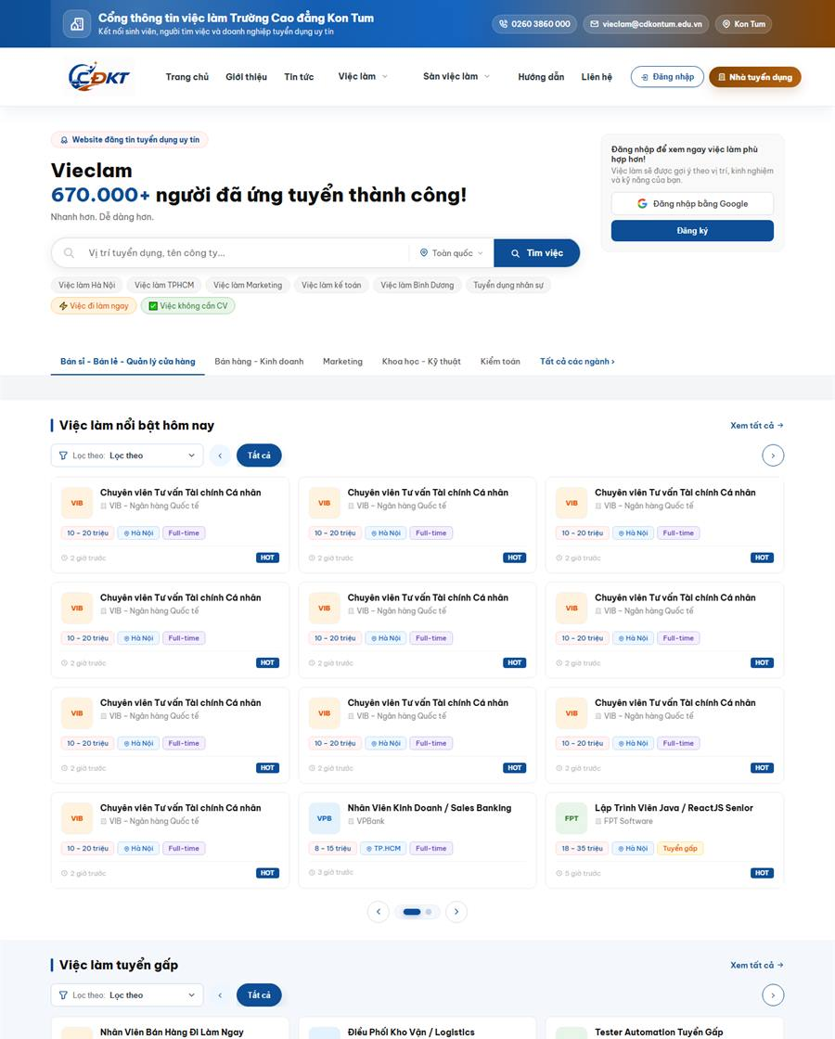
Ảnh 2/7 - Trang chủ
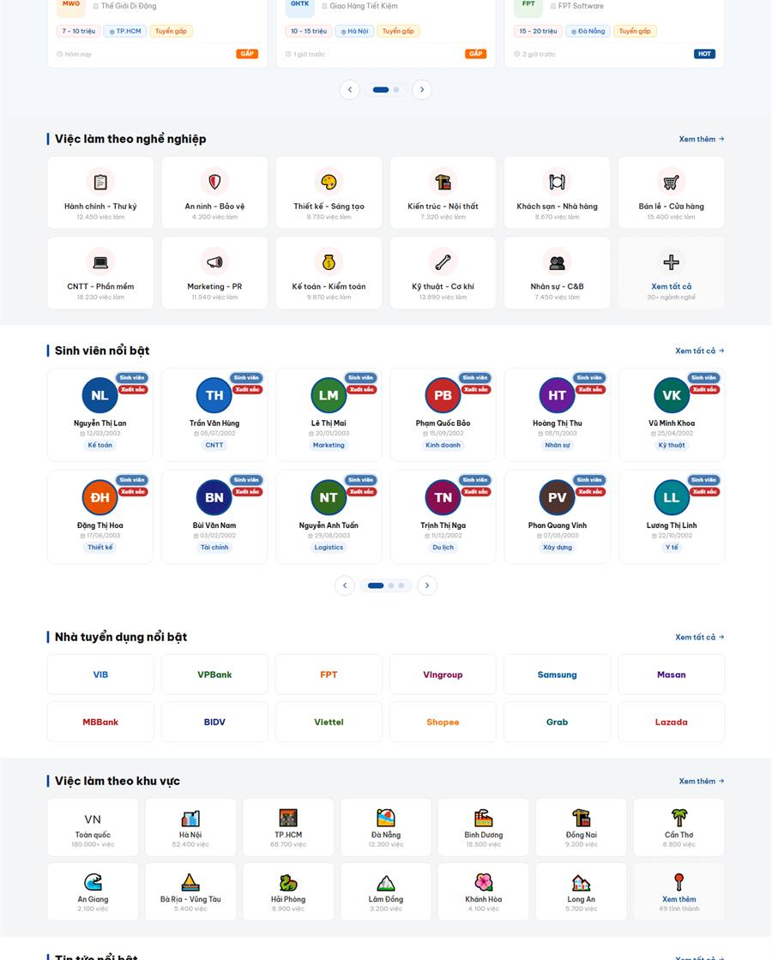
Ảnh 3/7 - Trang chủ
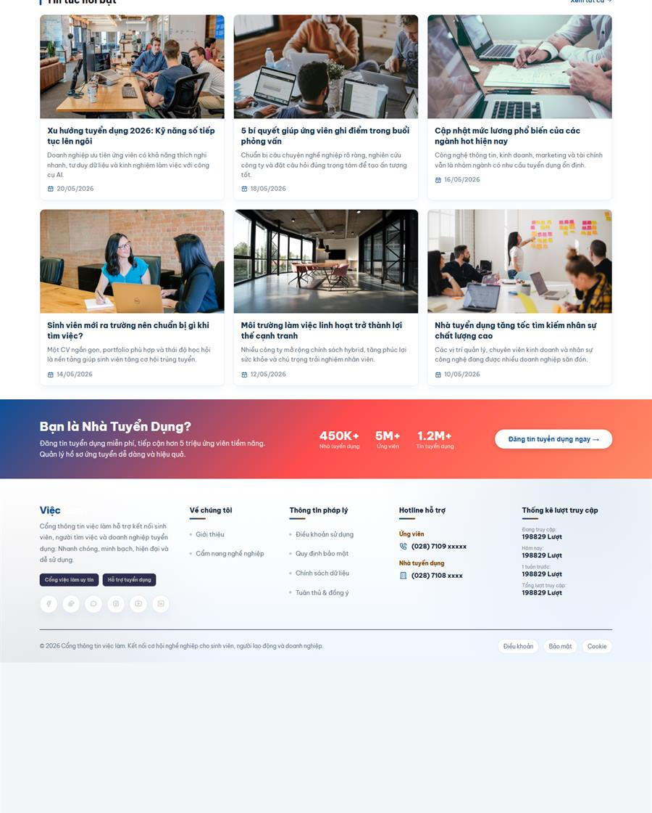
Ảnh 4/7 - Trang chủ

Ảnh 5/7 - Trang chủ

Ảnh 6/7 - Trang chủ

Ảnh 7/7 - Trang chủ


Giới thiệu cổng việc làm
URL: http://localhost/frontend/trang-gioi-thieu-vieclam.php

Chức năng chính:
• Giới thiệu mục tiêu, giá trị và vai trò của cổng thông tin việc làm.
• Trình bày lợi ích đối với sinh viên, nhà trường và doanh nghiệp.
• Hiển thị nội dung giới thiệu responsive theo mọi thiết bị.

Ảnh chụp toàn trang:
Ảnh 1/7 - Giới thiệu cổng việc làm
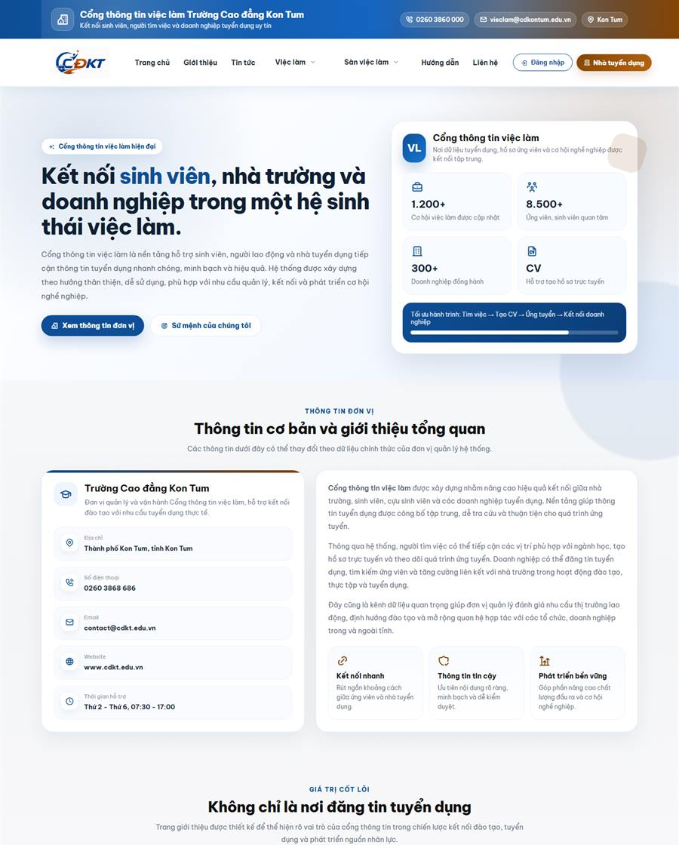
Ảnh 2/7 - Giới thiệu cổng việc làm
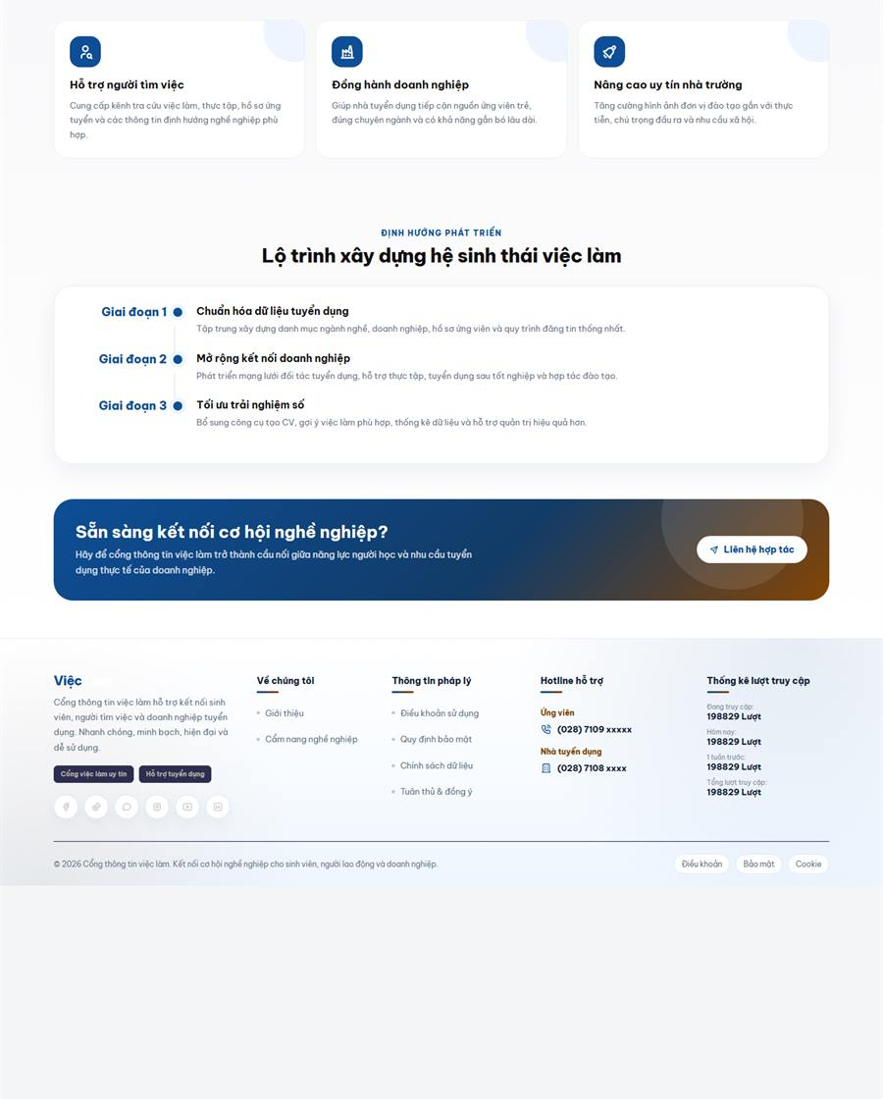
Ảnh 3/7 - Giới thiệu cổng việc làm

Ảnh 4/7 - Giới thiệu cổng việc làm

Ảnh 5/7 - Giới thiệu cổng việc làm

Ảnh 6/7 - Giới thiệu cổng việc làm

Ảnh 7/7 - Giới thiệu cổng việc làm


Tin tức
URL: http://localhost/frontend/tin-tuc.php

Chức năng chính:
• Hiển thị tin tức thị trường lao động, tin nhà tuyển dụng và nội dung dành cho người tìm việc.
• Lọc tin theo nhóm nội dung bằng tab.
• Tải thêm tin tức theo từng lần bấm Xem thêm.
• Hiển thị slider tin tức nổi bật và sidebar theo dõi mạng xã hội.

Ảnh chụp toàn trang:
Ảnh 1/7 - Tin tức
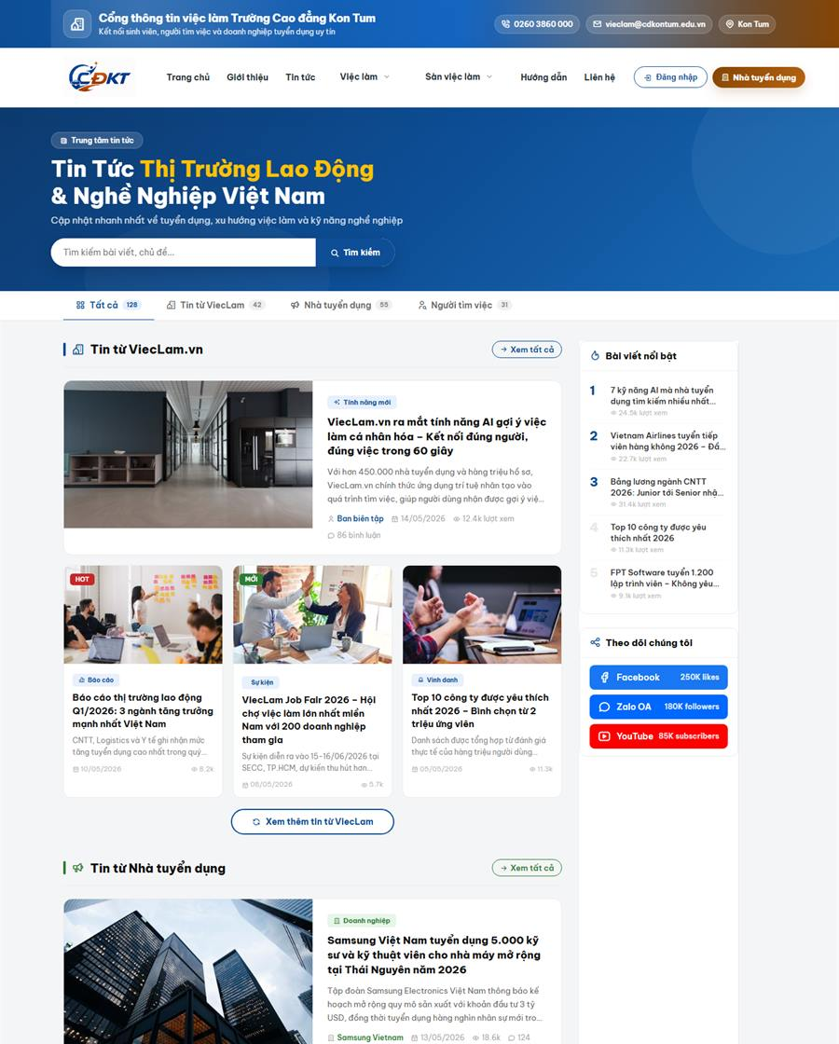
Ảnh 2/7 - Tin tức
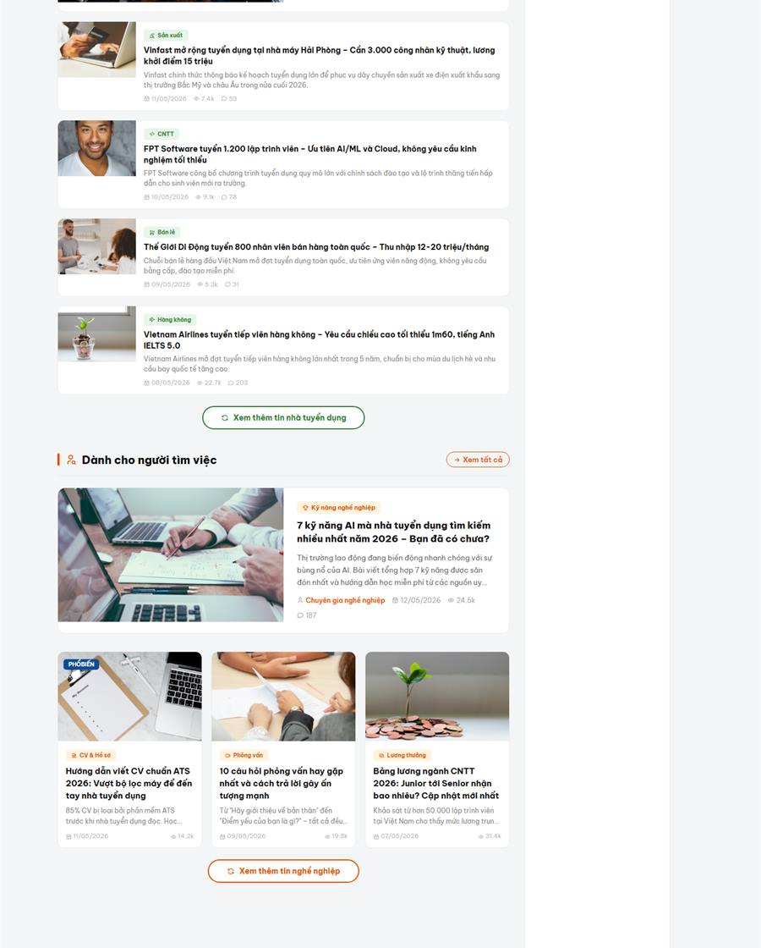
Ảnh 3/7 - Tin tức

Ảnh 4/7 - Tin tức

Ảnh 5/7 - Tin tức

Ảnh 6/7 - Tin tức

Ảnh 7/7 - Tin tức


Việc tìm người
URL: http://localhost/frontend/quan-ly-viec-lam.php

Chức năng chính:
• Tìm kiếm việc làm theo tên, ngành nghề, địa điểm và tiêu chí liên quan.
• Hiển thị danh sách job card với thông tin công ty, lương, địa điểm và loại hình.
• Phân trang kết quả phía cuối danh sách.
• Hỗ trợ điều hướng sang chi tiết việc làm.

Ảnh chụp toàn trang:
Ảnh 1/7 - Việc tìm người
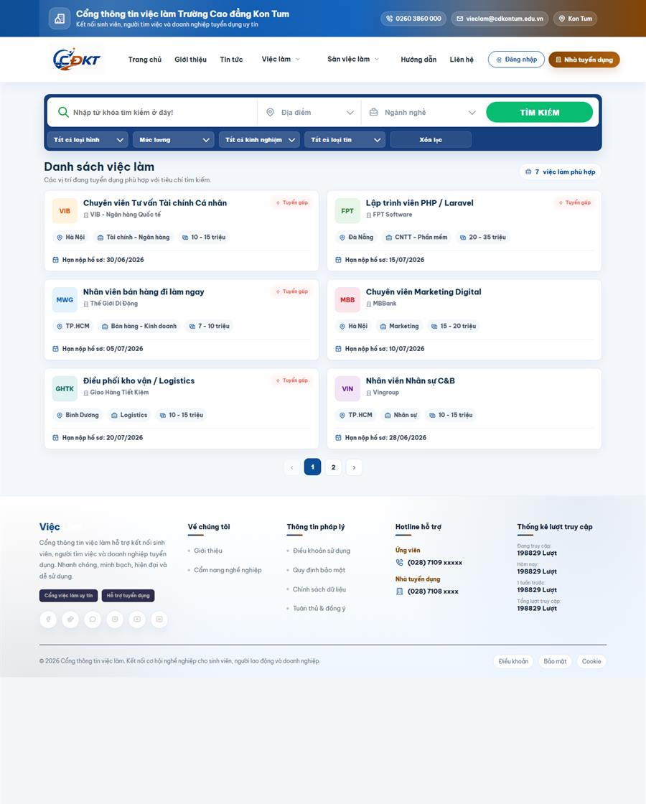
Ảnh 2/7 - Việc tìm người

Ảnh 3/7 - Việc tìm người

Ảnh 4/7 - Việc tìm người

Ảnh 5/7 - Việc tìm người

Ảnh 6/7 - Việc tìm người

Ảnh 7/7 - Việc tìm người


Người tìm việc
URL: http://localhost/frontend/quan-ly-ung-vien.php

Chức năng chính:
• Hiển thị danh sách ứng viên theo card HTML dễ truyền dữ liệu PHP.
• Bộ lọc ngành nghề và địa điểm.
• Thống kê tổng ứng viên, số sinh viên và ứng viên trên 2 năm kinh nghiệm.
• Giao diện slider khi danh sách lọc nhiều mục.

Ảnh chụp toàn trang:
Ảnh 1/7 - Người tìm việc
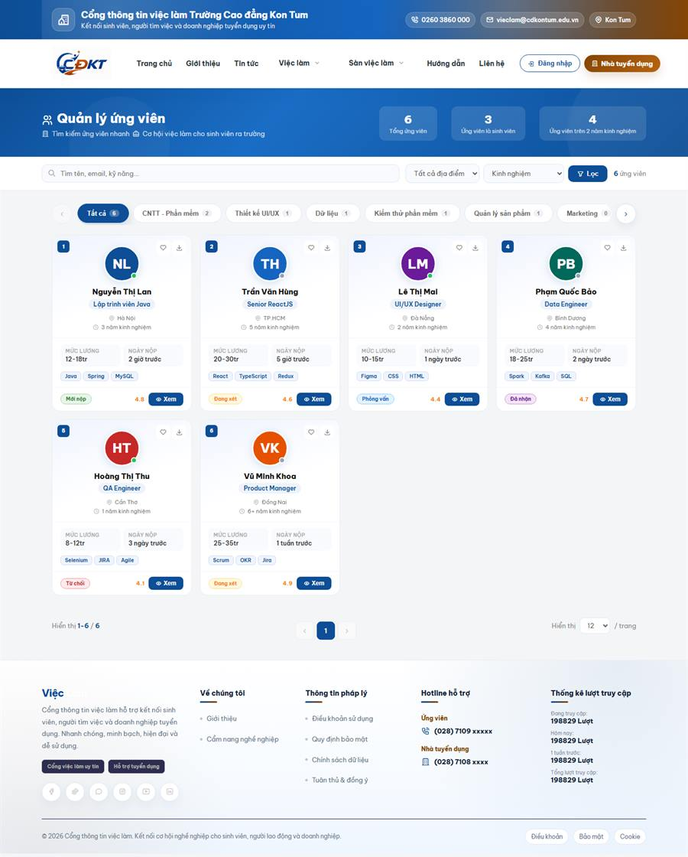
Ảnh 2/7 - Người tìm việc

Ảnh 3/7 - Người tìm việc

Ảnh 4/7 - Người tìm việc

Ảnh 5/7 - Người tìm việc

Ảnh 6/7 - Người tìm việc

Ảnh 7/7 - Người tìm việc


Giới thiệu sàn việc làm
URL: http://localhost/frontend/gioi-thieu-san-viec-lam.php

Chức năng chính:
• Giới thiệu mô hình sàn việc làm giữa nhà trường, ứng viên và doanh nghiệp.
• Trình bày lợi ích cho sinh viên và nhà tuyển dụng.
• Mô tả quy trình kết nối tổng quan và ngày hội việc làm.
• CTA tới danh sách việc làm và liên hệ hợp tác.

Ảnh chụp toàn trang:
Ảnh 1/7 - Giới thiệu sàn việc làm
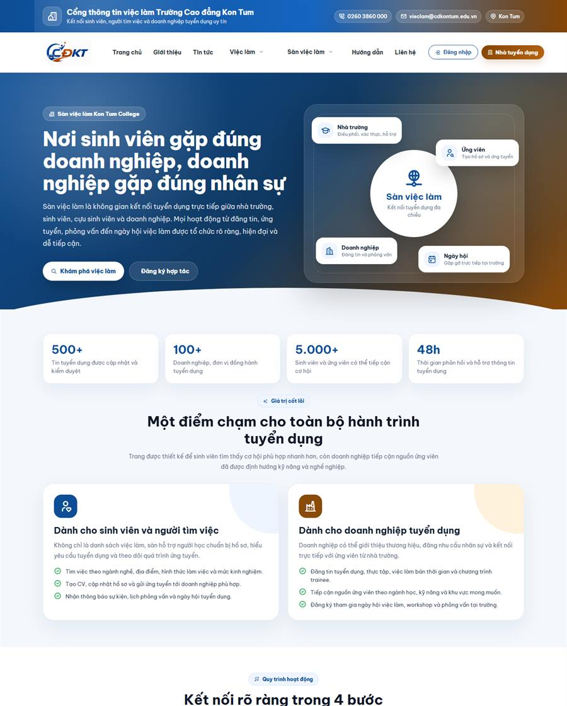
Ảnh 2/7 - Giới thiệu sàn việc làm
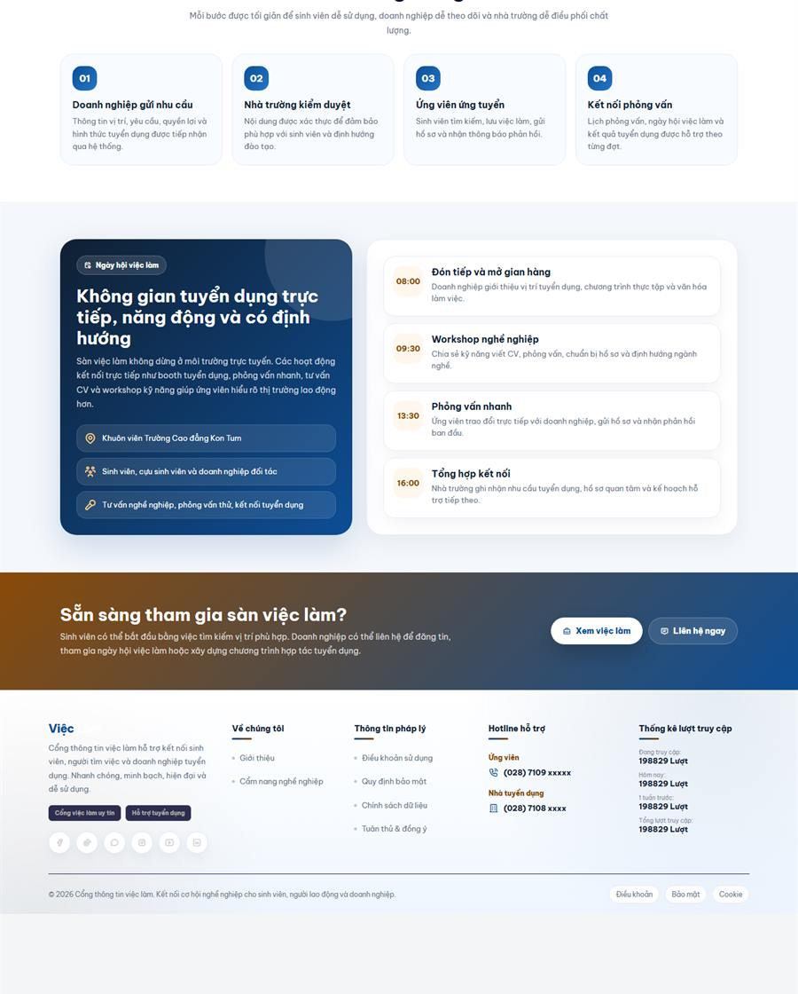
Ảnh 3/7 - Giới thiệu sàn việc làm

Ảnh 4/7 - Giới thiệu sàn việc làm

Ảnh 5/7 - Giới thiệu sàn việc làm

Ảnh 6/7 - Giới thiệu sàn việc làm

Ảnh 7/7 - Giới thiệu sàn việc làm


Quy trình sàn
URL: http://localhost/frontend/quy-trinh-san-viec-lam.php

Chức năng chính:
• Mô tả quy trình 5 bước: tiếp nhận, kiểm duyệt, công bố, ứng tuyển/phỏng vấn, tổng hợp kết quả.
• Trình bày nguyên tắc vận hành: xác thực, công bằng, cải tiến liên tục.
• Mô tả mốc thời gian điều phối ngày hội việc làm.

Ảnh chụp toàn trang:
Ảnh 1/7 - Quy trình sàn
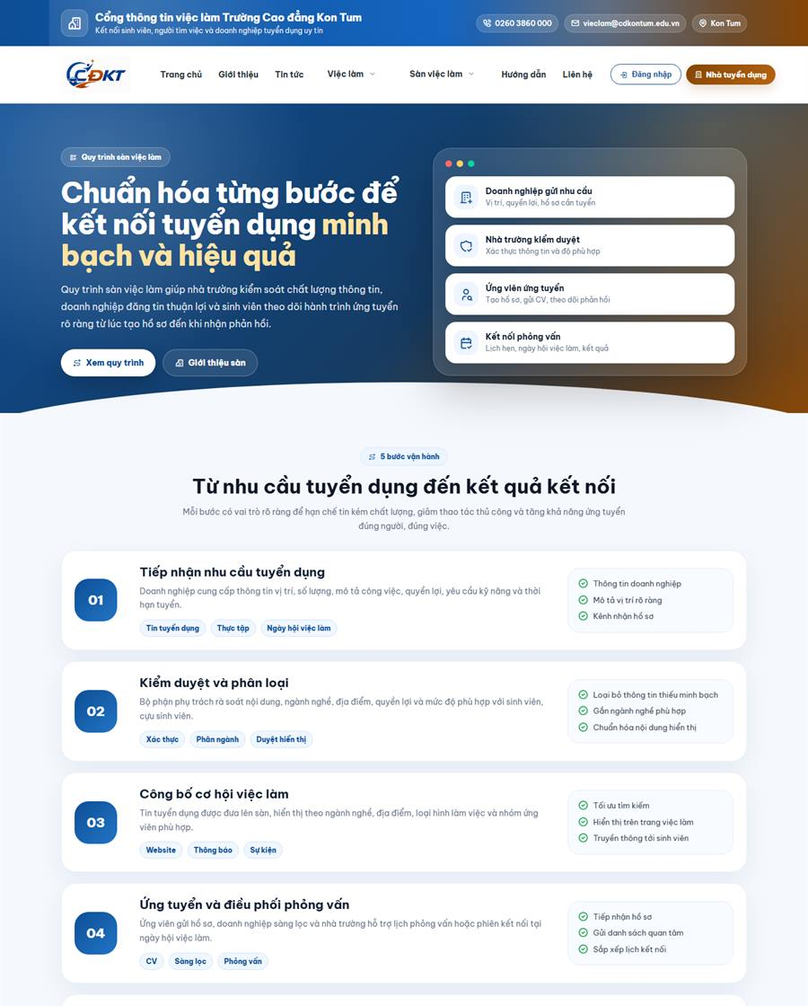
Ảnh 2/7 - Quy trình sàn
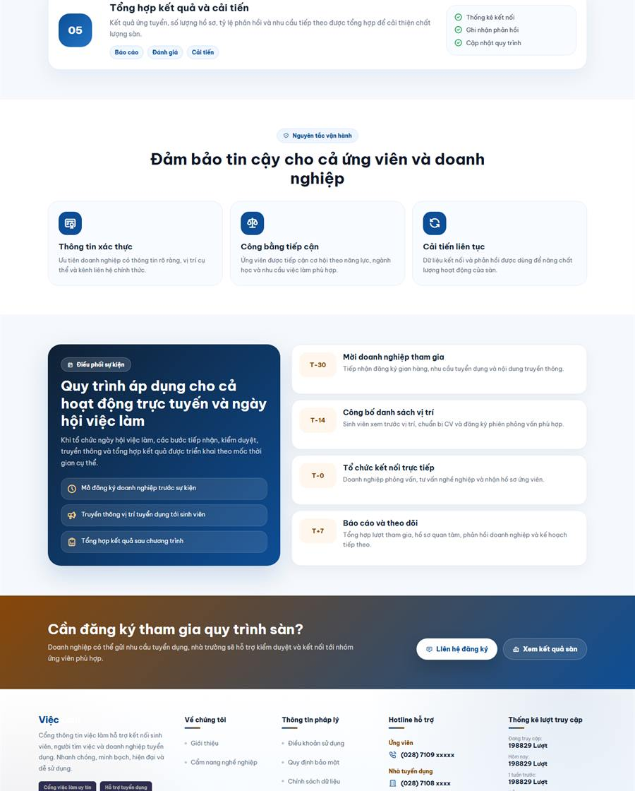
Ảnh 3/7 - Quy trình sàn

Ảnh 4/7 - Quy trình sàn

Ảnh 5/7 - Quy trình sàn

Ảnh 6/7 - Quy trình sàn

Ảnh 7/7 - Quy trình sàn


Kết quả sàn
URL: http://localhost/frontend/ket-qua-san-viec-lam.php

Chức năng chính:
• Hiển thị từng đợt kết nối bằng box riêng.
• Mỗi box có avatar, tên đợt, mô tả và ngày tháng.
• Click vào từng box để xem thông tin chi tiết của đợt kết nối.
• Hiển thị thống kê, nội dung triển khai, kết quả nổi bật và phản hồi.

Ảnh chụp toàn trang:
Ảnh 1/7 - Kết quả sàn
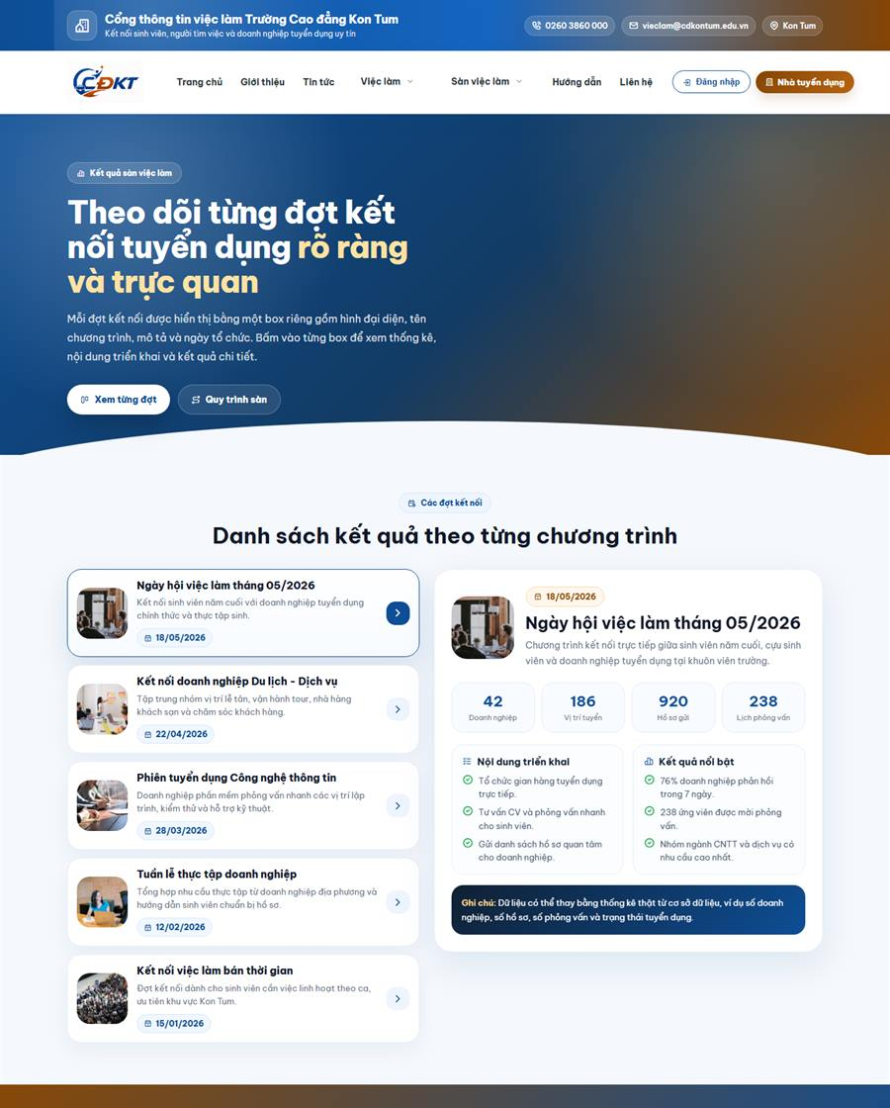
Ảnh 2/7 - Kết quả sàn
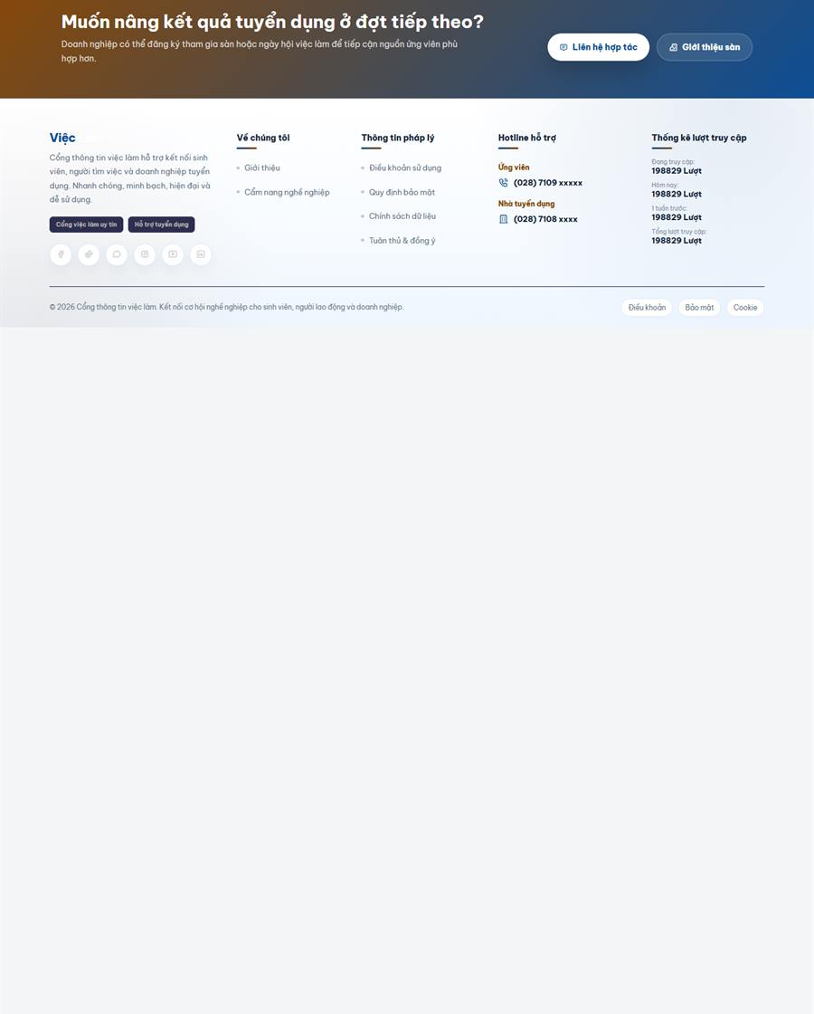
Ảnh 3/7 - Kết quả sàn

Ảnh 4/7 - Kết quả sàn

Ảnh 5/7 - Kết quả sàn

Ảnh 6/7 - Kết quả sàn

Ảnh 7/7 - Kết quả sàn


Sàn việc làm Online
URL: http://localhost/frontend/san-viec-lam-online.php

Chức năng chính:
• Hiển thị từng box meeting phỏng vấn online theo công ty.
• Mỗi box gồm tên công ty, trạng thái, số lượng ứng viên phỏng vấn, thời gian mở và ngày phỏng vấn.
• Phân biệt trạng thái Đang mở và Đã đóng bằng màu sắc.
• Cung cấp CTA tham gia meeting hoặc xem chi tiết.

Ảnh chụp toàn trang:
Ảnh 1/7 - Sàn việc làm Online
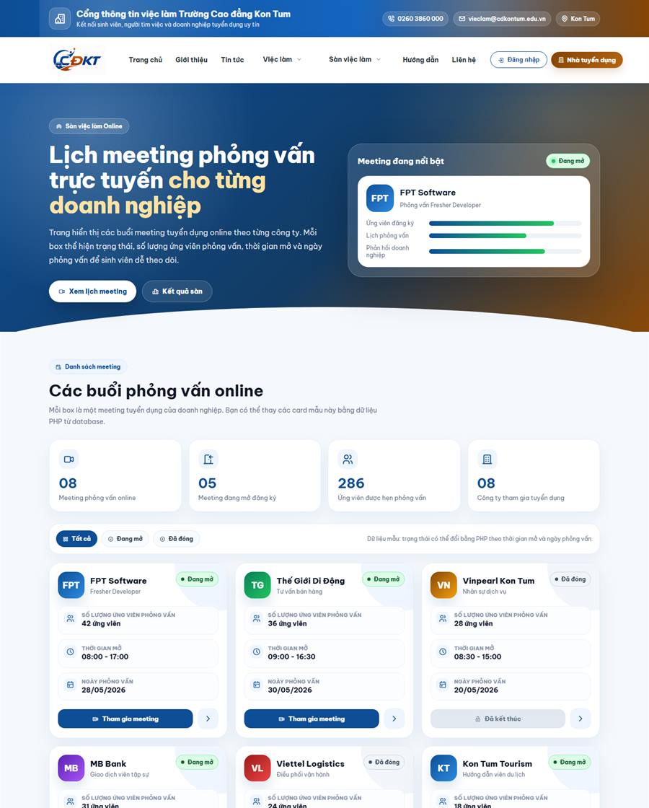
Ảnh 2/7 - Sàn việc làm Online
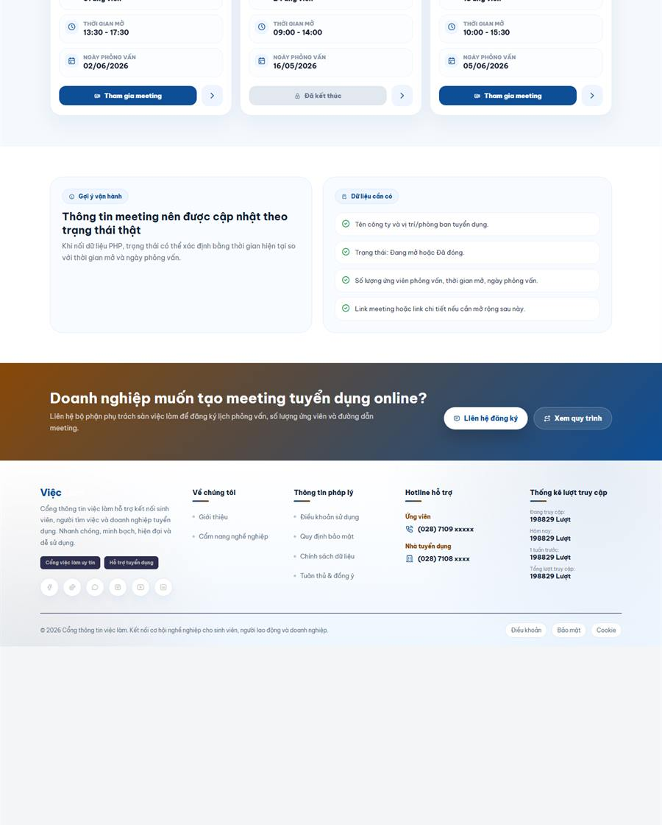
Ảnh 3/7 - Sàn việc làm Online

Ảnh 4/7 - Sàn việc làm Online

Ảnh 5/7 - Sàn việc làm Online

Ảnh 6/7 - Sàn việc làm Online

Ảnh 7/7 - Sàn việc làm Online


Hướng dẫn
URL: http://localhost/frontend/huong-dan.php

Chức năng chính:
• Hướng dẫn người tìm việc và nhà tuyển dụng sử dụng hệ thống.
• Cung cấp hướng dẫn dạng văn bản, video và FAQ.
• Trình bày các chức năng chính như tìm việc, tạo CV, nhận thông báo và quản lý hồ sơ.

Ảnh chụp toàn trang:
Ảnh 1/7 - Hướng dẫn
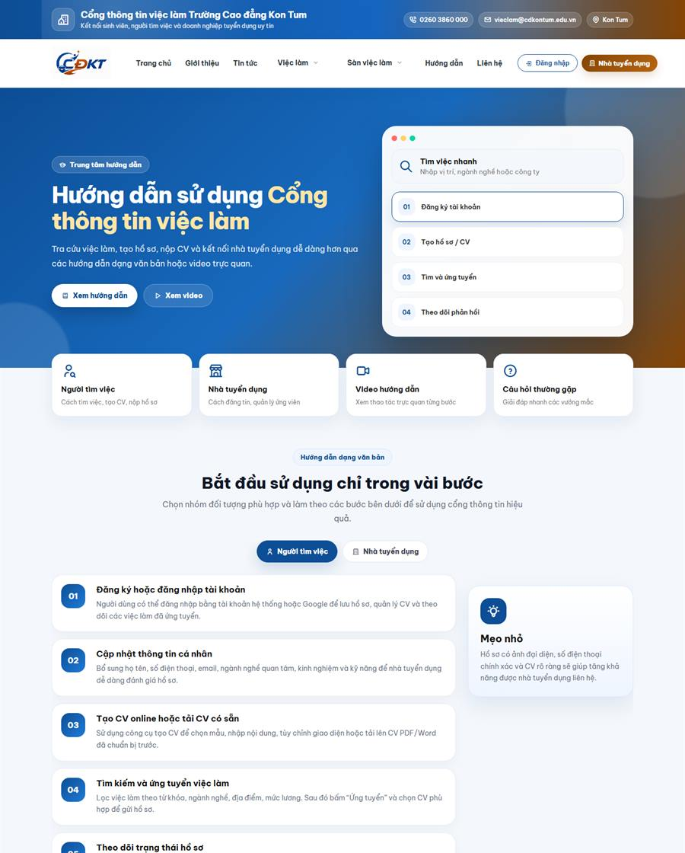
Ảnh 2/7 - Hướng dẫn
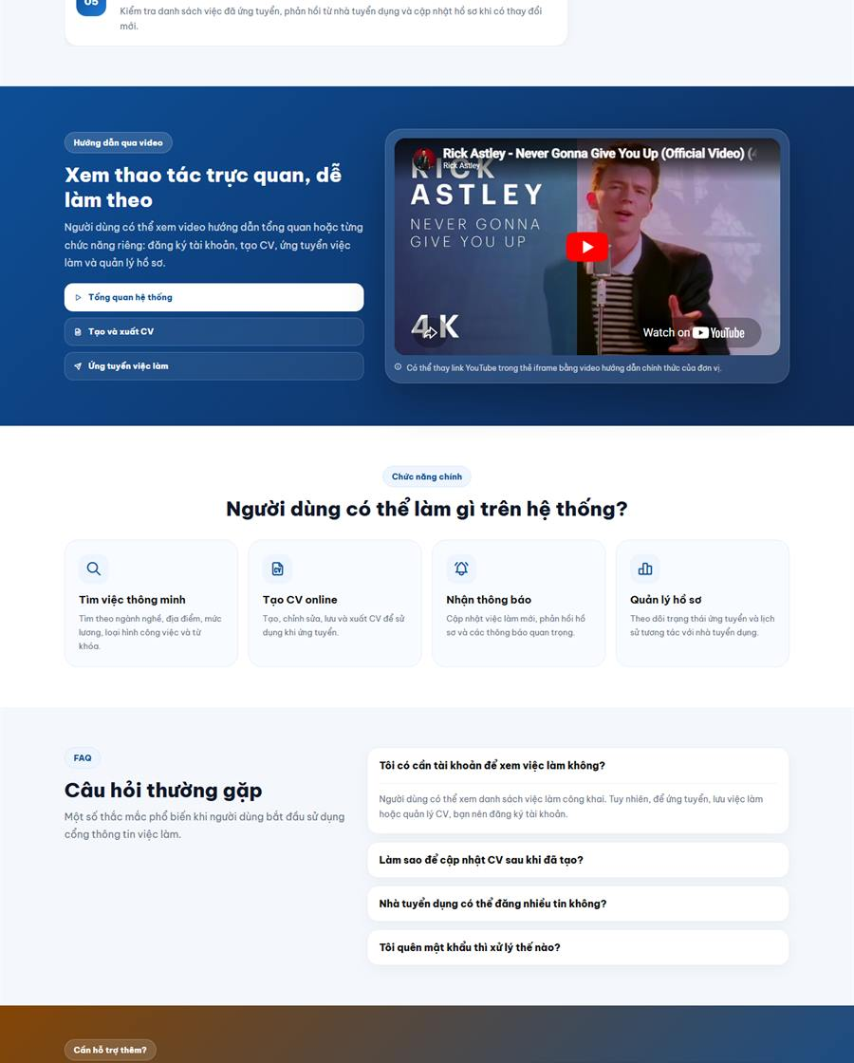
Ảnh 3/7 - Hướng dẫn
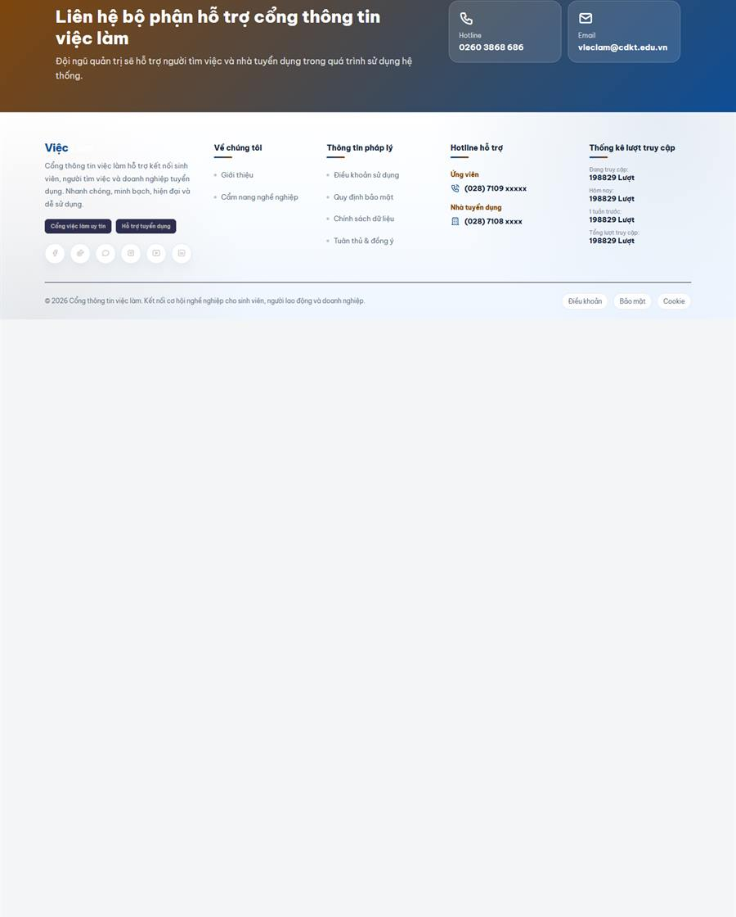
Ảnh 4/7 - Hướng dẫn

Ảnh 5/7 - Hướng dẫn

Ảnh 6/7 - Hướng dẫn

Ảnh 7/7 - Hướng dẫn


Liên hệ
URL: http://localhost/frontend/lien-he.php

Chức năng chính:
• Hiển thị thông tin đơn vị, địa chỉ, điện thoại, email và thời gian làm việc.
• Hiển thị bản đồ Google Map.
• Cung cấp form gửi yêu cầu liên hệ.
• Cung cấp thông tin hỗ trợ nhanh cho ứng viên, doanh nghiệp và đối tác.

Ảnh chụp toàn trang:
Ảnh 1/7 - Liên hệ
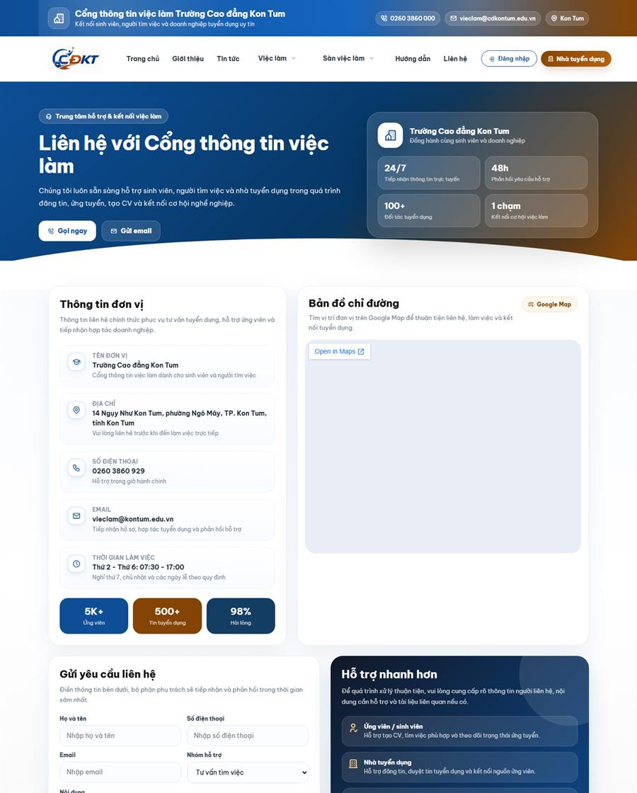
Ảnh 2/7 - Liên hệ
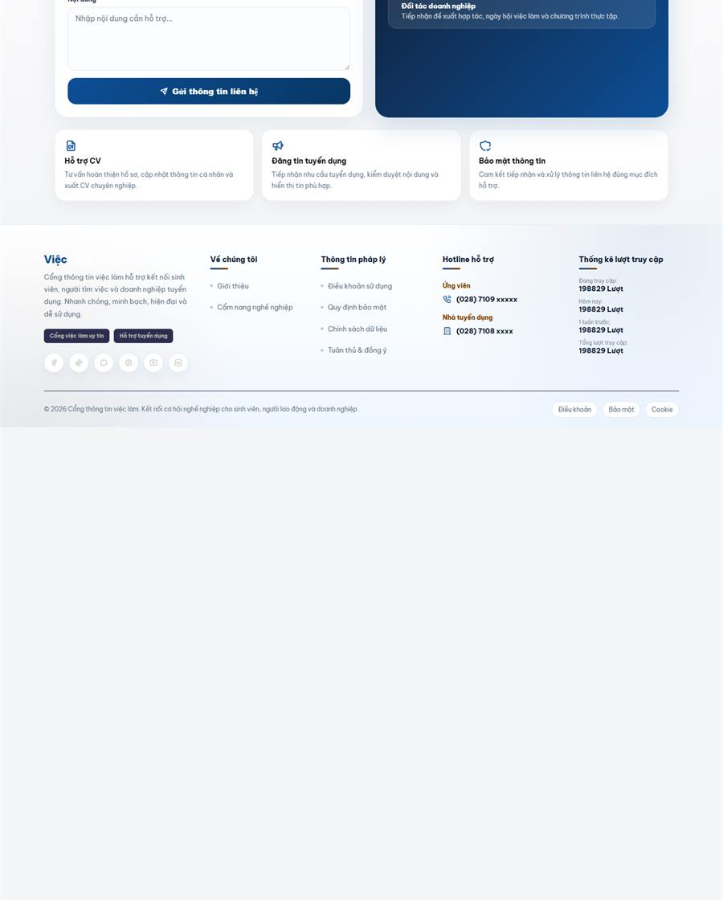
Ảnh 3/7 - Liên hệ

Ảnh 4/7 - Liên hệ

Ảnh 5/7 - Liên hệ

Ảnh 6/7 - Liên hệ

Ảnh 7/7 - Liên hệ


Chi tiết việc làm
URL: http://localhost/frontend/job-detail.php

Chức năng chính:
• Hiển thị thông tin chi tiết vị trí tuyển dụng.
• Trình bày mô tả công việc, yêu cầu, quyền lợi và thông tin công ty.
• Cung cấp hành động ứng tuyển hoặc lưu việc làm.

Ảnh chụp toàn trang:
Ảnh 1/7 - Chi tiết việc làm
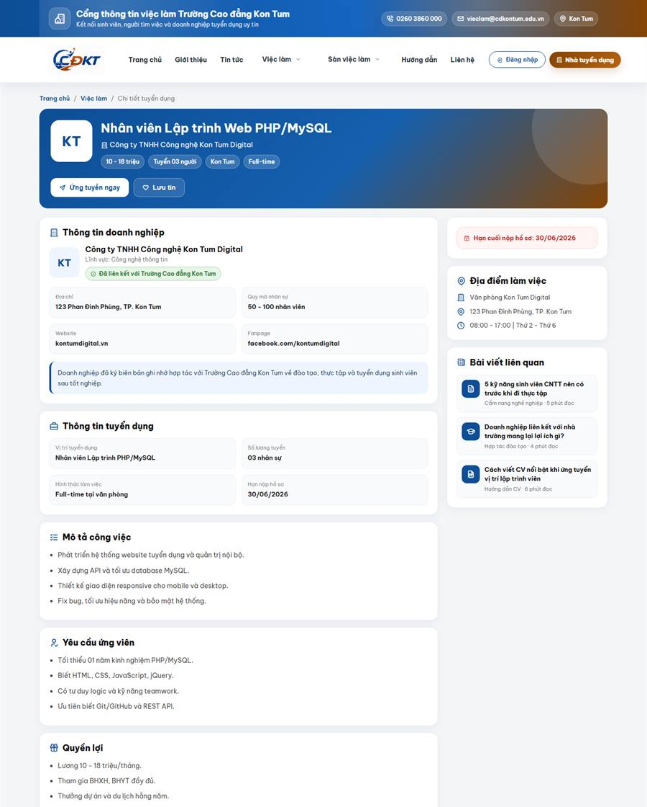
Ảnh 2/7 - Chi tiết việc làm
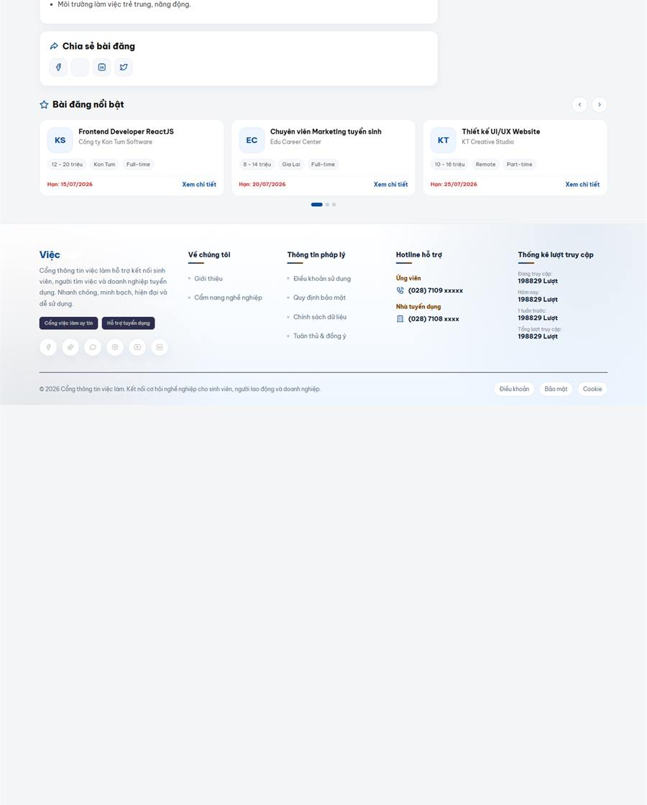
Ảnh 3/7 - Chi tiết việc làm

Ảnh 4/7 - Chi tiết việc làm

Ảnh 5/7 - Chi tiết việc làm

Ảnh 6/7 - Chi tiết việc làm

Ảnh 7/7 - Chi tiết việc làm


Chi tiết tin tức
URL: http://localhost/frontend/tintuc_detail.php

Chức năng chính:
• Hiển thị nội dung chi tiết bài viết tin tức.
• Trình bày tiêu đề, tác giả, thời gian, nội dung bài viết và tin liên quan.
• Responsive cho màn hình desktop, tablet và mobile.

Ảnh chụp toàn trang:
Ảnh 1/7 - Chi tiết tin tức
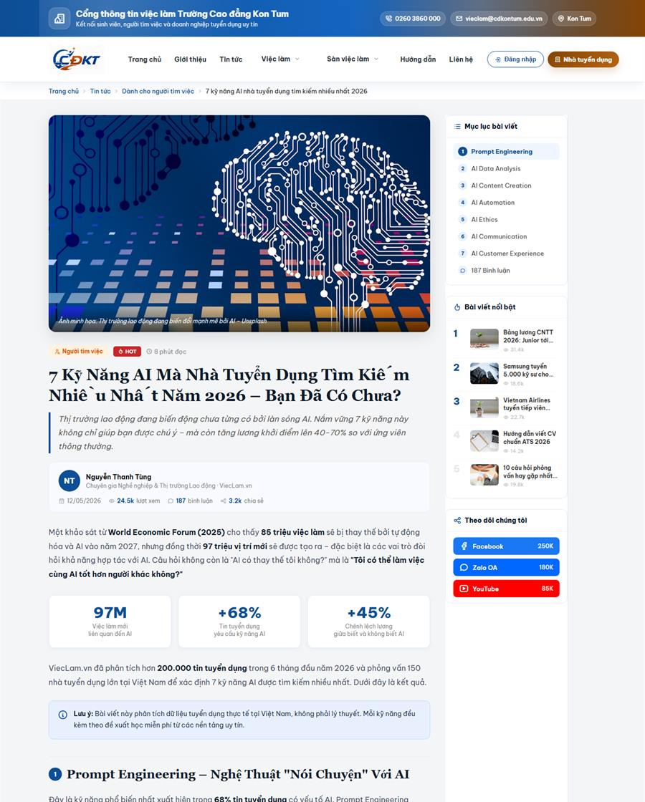
Ảnh 2/7 - Chi tiết tin tức
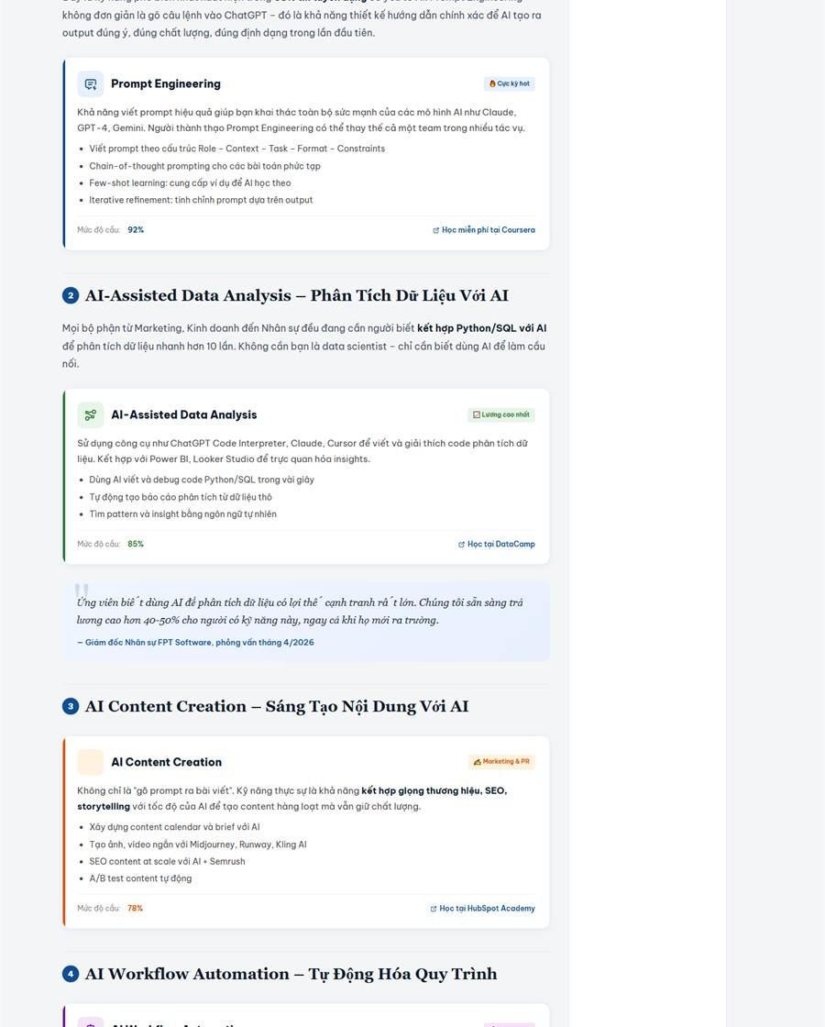
Ảnh 3/7 - Chi tiết tin tức
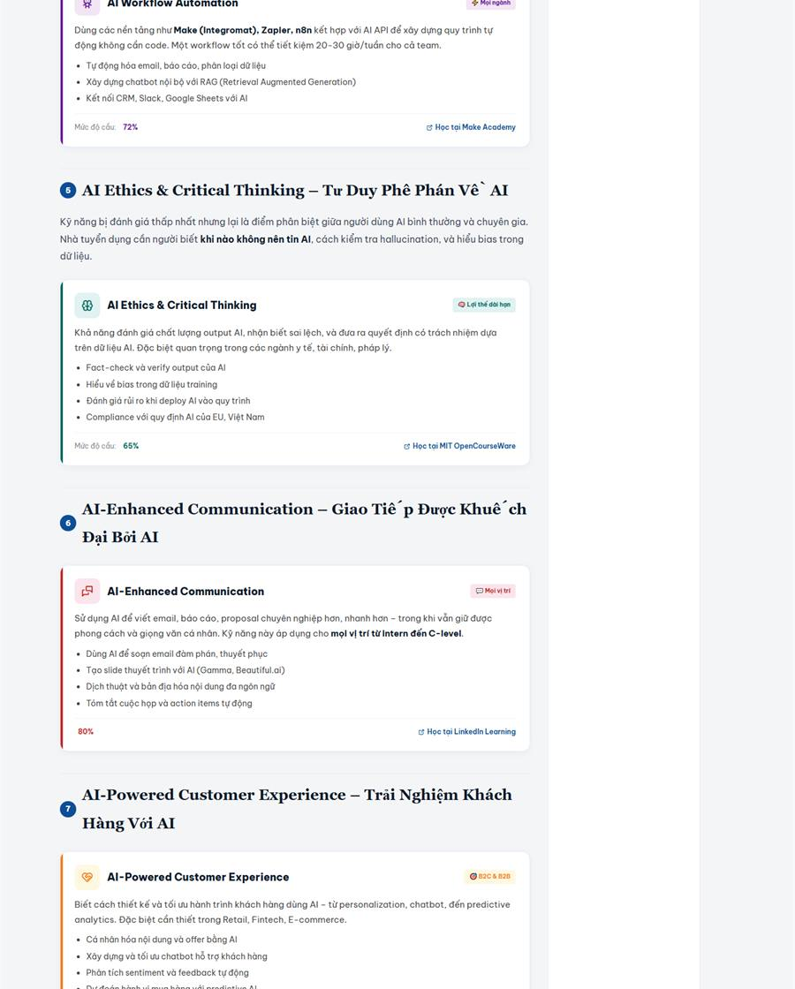
Ảnh 4/7 - Chi tiết tin tức
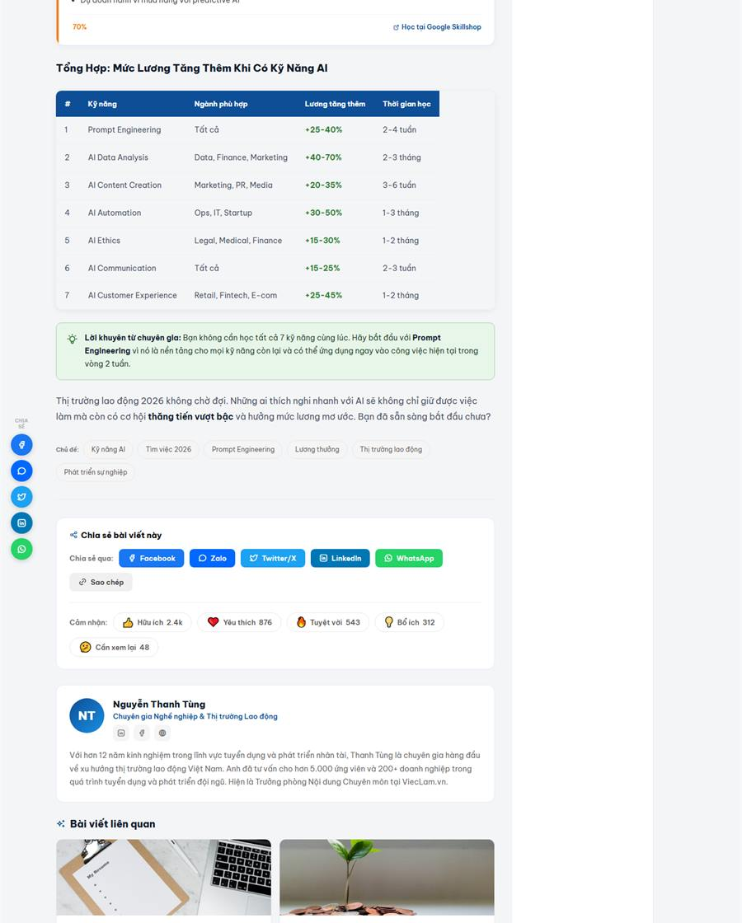
Ảnh 5/7 - Chi tiết tin tức
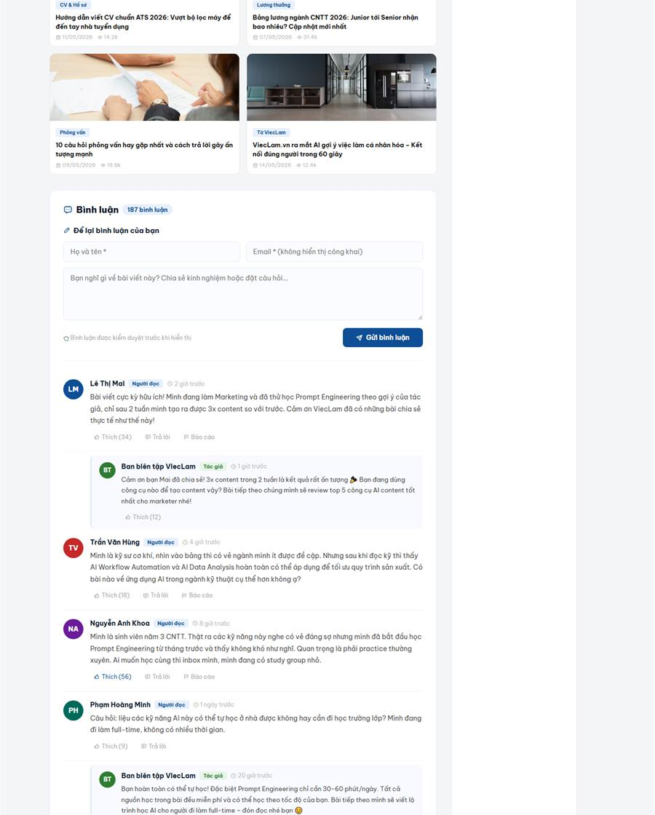
Ảnh 6/7 - Chi tiết tin tức

Ảnh 7/7 - Chi tiết tin tức


Chi tiết ứng viên
URL: http://localhost/frontend/chi-tiet-ung-vien.php

Chức năng chính:
• Hiển thị hồ sơ ứng viên chi tiết.
• Trình bày thông tin cá nhân, học vấn, kỹ năng, kinh nghiệm và trạng thái hồ sơ.
• Hỗ trợ nhà tuyển dụng xem nhanh mức độ phù hợp của ứng viên.

Ảnh chụp toàn trang:
Ảnh 1/7 - Chi tiết ứng viên
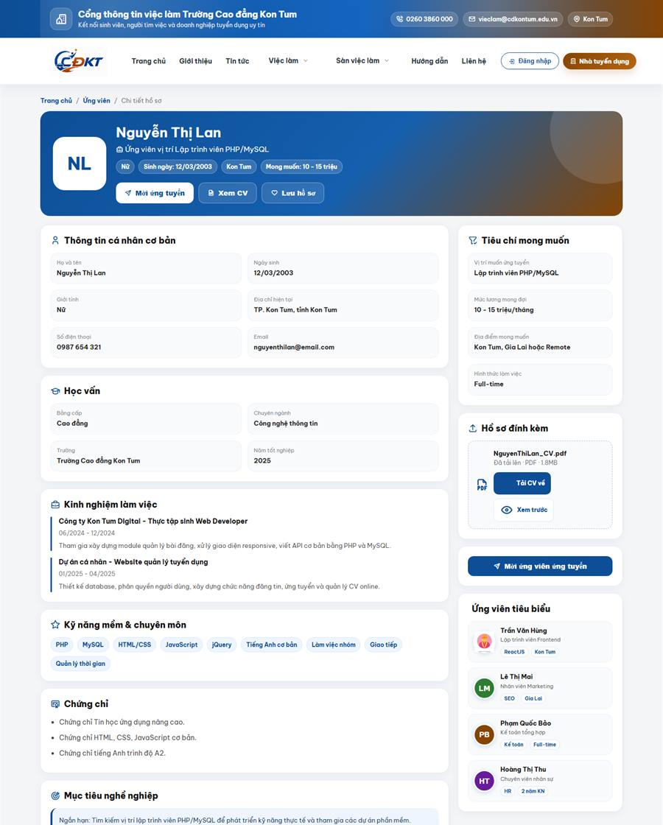
Ảnh 2/7 - Chi tiết ứng viên
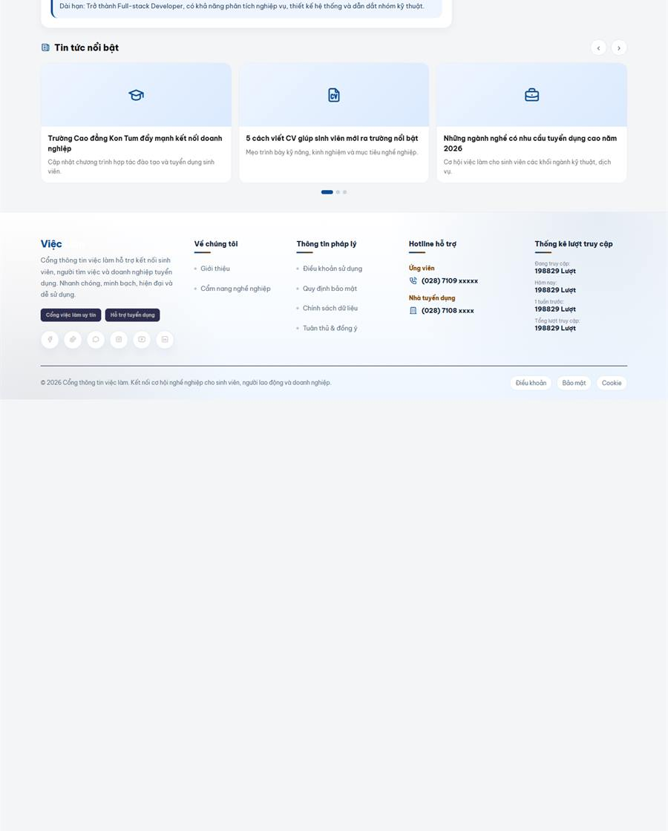
Ảnh 3/7 - Chi tiết ứng viên

Ảnh 4/7 - Chi tiết ứng viên

Ảnh 5/7 - Chi tiết ứng viên

Ảnh 6/7 - Chi tiết ứng viên

Ảnh 7/7 - Chi tiết ứng viên


Dashboard nhà tuyển dụng
URL: http://localhost/frontend/employer-dashboard.php

Chức năng chính:
• Quản lý thông tin tổng quan dành cho nhà tuyển dụng.
• Hiển thị thống kê, tin tuyển dụng và khu vực thao tác nghiệp vụ.
• Sau đăng nhập, header ẩn nút đăng nhập/đăng ký và hiển thị menu user.
• Dropdown user có đăng xuất và modal đổi mật khẩu với validate trường nhập.

Ảnh chụp toàn trang:
Ảnh 1/7 - Dashboard nhà tuyển dụng
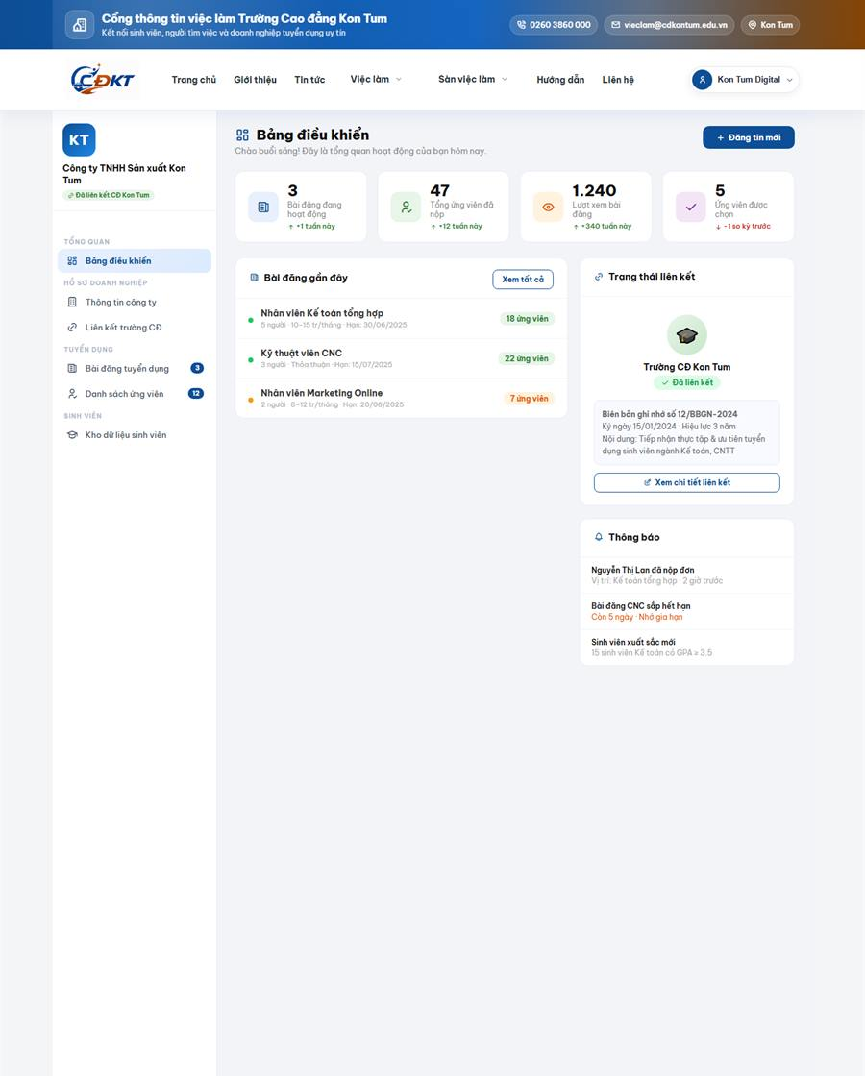
Ảnh 2/7 - Dashboard nhà tuyển dụng

Ảnh 3/7 - Dashboard nhà tuyển dụng

Ảnh 4/7 - Dashboard nhà tuyển dụng

Ảnh 5/7 - Dashboard nhà tuyển dụng

Ảnh 6/7 - Dashboard nhà tuyển dụng

Ảnh 7/7 - Dashboard nhà tuyển dụng


7. Yêu cầu dữ liệu khi tích hợp backend
• Quản lý danh mục ngành nghề, địa điểm, loại hình công việc và trạng thái tuyển dụng.
• Quản lý công ty, tin tuyển dụng, hồ sơ ứng viên, lượt ứng tuyển và lịch phỏng vấn.
• Quản lý các đợt kết nối sàn việc làm gồm avatar, tên đợt, mô tả, ngày tháng, thống kê và kết quả chi tiết.
• Quản lý meeting online gồm tên công ty, trạng thái, số lượng ứng viên phỏng vấn, thời gian mở, ngày phỏng vấn và link meeting.
• Quản lý tin tức, chuyên mục, tác giả, ngày đăng, lượt xem và bài viết liên quan.

8. Yêu cầu phi chức năng
• Giao diện phải hiển thị tốt trên desktop, tablet và mobile.
• Các form phải validate dữ liệu trước khi gửi.
• Các trang danh sách phải hỗ trợ mở rộng dữ liệu từ PHP/database mà không phá vỡ layout.
• Ảnh, card và text phải không tràn khung trên thiết bị nhỏ.
• Menu, modal và dropdown phải có trạng thái đóng/mở rõ ràng, dễ thao tác.

